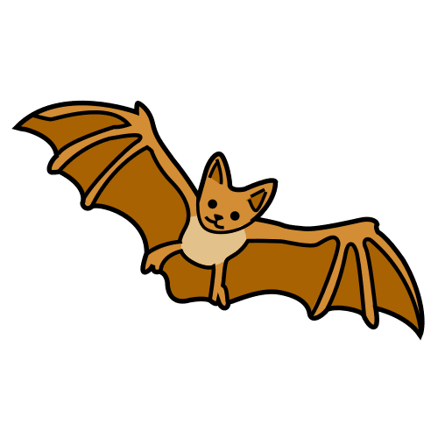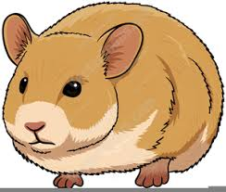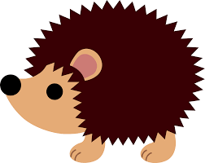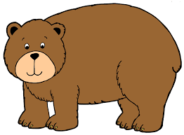Imenuj životinje na slikovnom materijalu, a kasnije ih pokušaj nabrojiti bez sličica.

**ŽIVOTINJE KOJE SPAVAJU ZIMSKI SAN**

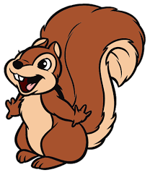

Zaokruži životinje koje spavaju zimski san.

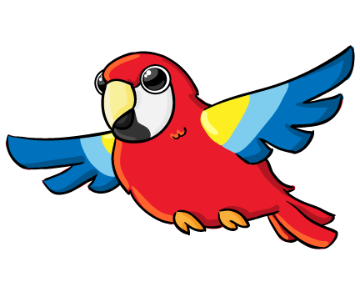

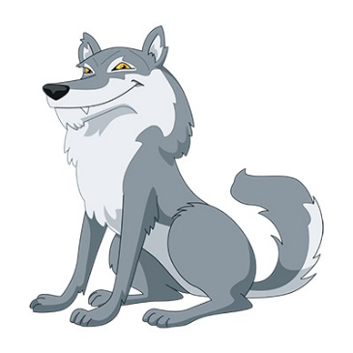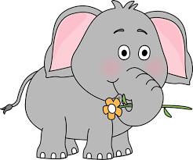

Zaokruži slovo A u riječima:

ALI

AKO

KIŠA

PANDA

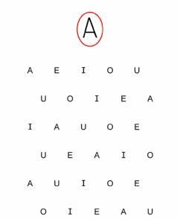Za kraj pronađi i zaokruži slovo A.